Министерство науки и высшего образования Российской Федерации
Федеральное государственное бюджетное образовательное учреждение высшего образования
«Рыбинский государственный авиационный технический университет имени П. А. Соловьева»

Институт информационных технологий и систем управления
Кафедра математического и программного обеспечения электронных вычислительных средств

ОТЧЕТ
по лабораторной работе № 4
по дисциплине «Системы искусственного интеллекта»

Студент группы ИПБ-23 _________________________________Русаков Д.В.
(Подпись, дата) (Фамилия И.О.)

Преподаватель ________________________________________Гагарина А. И.
(Подпись, дата) (Фамилия И.О.)

Рыбинск 2026

1. Ход выполнения работы
Подготовка среды и установка зависимостей.
Для работы использовалась среда разработки PyCharm и библиотека spaCy. Установка необходимых компонентов производилась через терминал следующими командами:
Установка основной библиотеки: pip install spacy и морфологический анализатор pymorphy2.
Загрузка обученной языковой модели для английского языка: python -m spacy download en_core_web_sm
В соответствии с заданием №1 был выполнен разбор предложения на токены. Для каждого элемента определены часть речи (POS) и тип синтаксической связи (Dependency).
Пример анализа предложения: "I can promise it is worth your time."
Токен | Часть речи (POS) | Зависимость (Dep) | Главное слово (Head) | Пояснение
I | PRON | nsubj | promise | Подлежащее
can | AUX | aux | promise | Вспомогательный глагол
promise | VERB | ROOT | promise | Корень (главное сказуемое)
it | PRON | nsubj | is | Подлежащее придаточного
is | AUX | ccomp | promise | Придаточное предложение
your | PRON | poss | time | Притяжательная связь

Определение частей речи (POS-tagging): Каждому слову присваивается универсальный тег части речи. Например, PRON (местоимение), AUX (вспомогательный глагол), VERB (глагол), NOUN (существительное).
Синтаксический анализ (Dependency Parsing): устанавливается тип грамматической связи между словами.
nsubj - подлежащее, ROOT - вершина предложения (главное сказуемое), dobj - прямое дополнение.
Определение иерархии (Head): для каждого зависимого слова определяется его «родитель» (главное слово), что позволяет построить дерево зависимостей всего предложения.
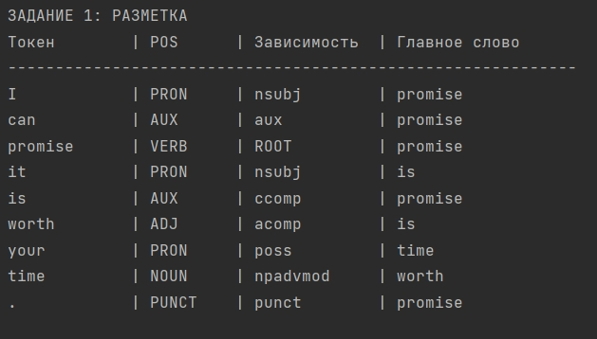

С помощью модуля displacy была сгенерирована визуальная схема связей в предложении. Результат был сохранен в HTML-файл для просмотра в браузере.
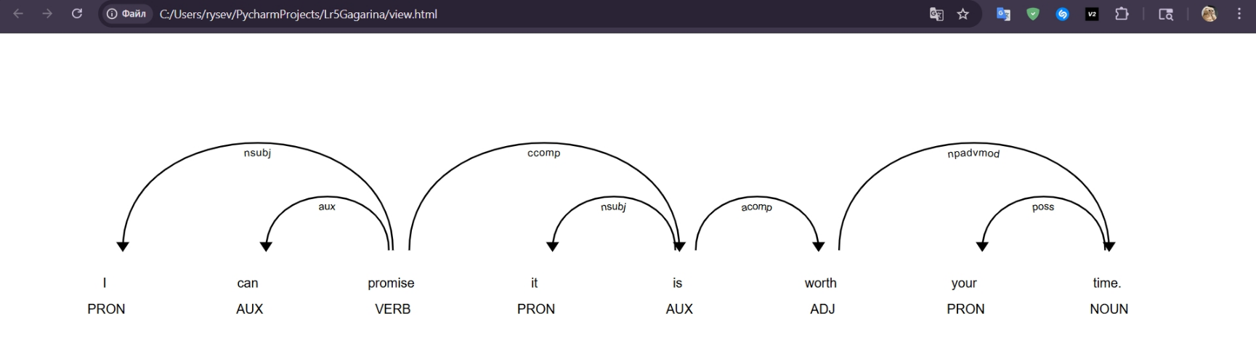

Был спроектирован и реализован интеллектуальный алгоритм преобразования утвердительного предложения в вопросительное. В отличие от жестких шаблонов, алгоритм опирается на глубокий лингвистический анализ:
Определение фокуса диалога (смена лиц): Алгоритм сканирует предложение на наличие местоимений первого лица («я», «мы», «мне» и др.). Если они найдены, то включается режим диалогового переключения ролей (1-е лицо переходит во 2-е лицо, и наоборот).
Лексико-грамматический обмен: Личные и притяжательные местоимения заменяются на парные (например, «я» →«ты», «твоего» →«моего»).
Согласование предикатов с помощью pymorphy2: Главный глагол и его вспомогательные элементы (например, модальные слова) переводятся в соответствующее грамматическое лицо с сохранением наклонения и времени. Если анализатор pymorphy2 находит глагол первого лица единственного числа, он автоматически преобразует его во второе лицо (например, «могу» →«можешь», «хочу» →«хочешь»). При этом глаголы придаточных предложений не затрагиваются благодаря синтаксическому фильтру.
Стилистическая инверсия для местоимений: При обнаружении связки «Ты + [модальный глагол]» на первом месте («Ты можешь...») структура перестраивается в классический вопросительный оборот с частицей «ли» («Можешь ли ты...»).
Инверсия для сторонних сущностей: Если местоимения 1-го лица отсутствуют, алгоритм проверяет, находится ли подлежащее на первом месте, а сказуемое — на втором. В случае совпадения генерируется естественный вопрос вида «[Сказуемое] ли [Подлежащее] ...?» (например, «Иван купил...» →«Купил ли Иван...?»). Для имен собственных сохраняется исходный регистр.
Резервный сценарий: Во всех остальных случаях предложение преобразуется путем добавления риторической вопросительной частицы «Разве».
Реконструкция строки с сохранением интервалов: Для предотвращения поломки оригинальной пунктуации и интерполяции пробелов предложение собирается посимвольно с использованием свойства token.whitespace_.
Пример диалога в консоли:
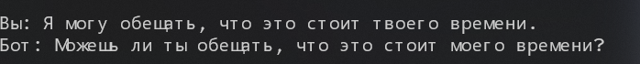

2. Детальный анализ сгенерированных HTML-документов
В ходе выполнения работы было создано 6 HTML-документов, каждый из которых иллюстрирует различные аспекты синтаксического и семантического анализа текста на русском языке с помощью библиотеки spaCy и встроенного визуализатора Displacy.

2.1. Визуализация деревьев зависимостей (dep_tree_1.html, dep_tree_2.html, dep_tree_3.html)

Данные файлы содержат визуализацию синтаксической структуры трех разных предложений. Для каждого слова (токена) в предложении построены направленные дуги, указывающие на главное слово. Над дугами подписаны типы синтаксических связей (например, nsubj, obj, amod).

Файл dep_tree_1.html визуализирует разбор сложноподчиненного предложения «Я могу обещать, что это стоит твоего времени.». На схеме четко видно, что глагол «могу» является корнем (ROOT) всего предложения и управляет подлежащим «Я» (nsubj) и инфинитивом «обещать» (xcomp). Союз «что» (mark) связывает главную часть с придаточной, в которой сказуемым является глагол «стоит» (ccomp).
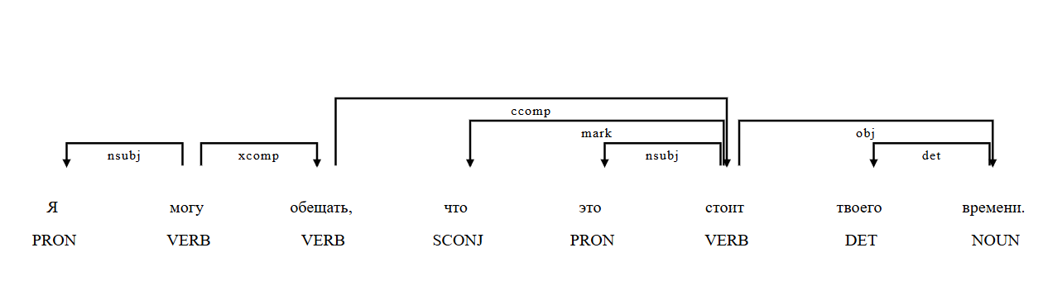
Токен | Часть речи (POS) | Зависимость (Dep) | Главное слово | Пояснение
Я | PRON | nsubj | могу | Подлежащее
могу | VERB | ROOT | могу | Корень предложения
обещать, | VERB | xcomp | могу | Открытое клаузальное дополнение
что | SCONJ | mark | стоит | Маркер придаточного
это | PRON | nsubj | стоит | Подлежащее придаточной части
стоит | VERB | ccomp | обещать | Клаузальное дополнение к «обещать»
твоего | DET | det | времени | Определитель
времени. | NOUN | obj | стоит | Прямое дополнение

Файл dep_tree_2.html представляет анализ предложения «Иван купил новую красную машину в Москве.». Здесь корнем выступает глагол «купил». Можно наблюдать прямое дополнение «машину» (obj), связанное с ним, а также два согласованных определения «новую» и «красную», которые зависят от существительного «машину» (amod). Обстоятельство «Москве» связано с главным глаголом через предлог «в» (связи case и nmod).
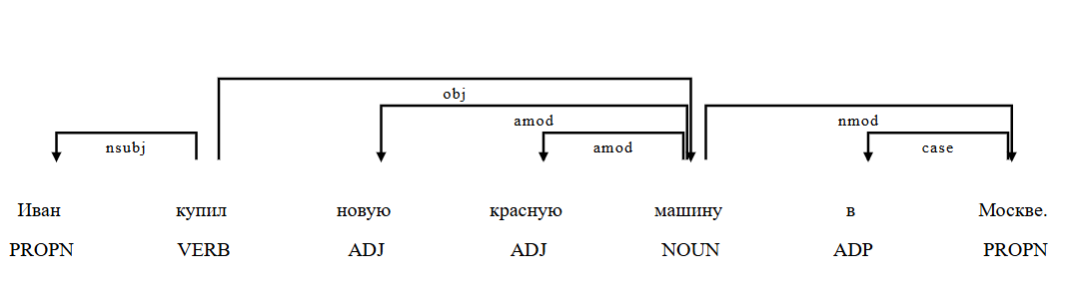

Токен | Часть речи (POS) | Зависимость (Dep) | Главное слово | Пояснение
Иван | PROPN | nsubj | купил | Подлежащее (имя собственное)
купил | VERB | ROOT | купил | Корень предложения
новую | ADJ | amod | машину | Определение-прилагательное
красную | ADJ | amod | машину | Определение-прилагательное
машину | NOUN | obj | купил | Прямое дополнение
в | ADP | case | Москве | Предлог (маркер падежа)
Москве. | PROPN | nmod | купил | Именное обстоятельство места

Файл dep_tree_3.html содержит дерево зависимостей для предложения «Москва является столицей России.». Граф демонстрирует связь между подлежащим «Москва» и сказуемым «является» (nsubj), а также именную часть составного сказуемого «столицей» (xcomp), от которой, в свою очередь, зависит именное дополнение «России» (nmod).
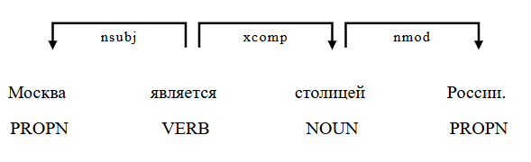

Токен | Часть речи (POS) | Зависимость (Dep) | Главное слово | Пояснение
Москва | PROPN | nsubj | является | Подлежащее (имя собственное)
является | VERB | ROOT | является | Корень предложения (связка)
столицей | NOUN | xcomp | является | Именная часть сказуемого
России. | PROPN | nmod | столицей | Именное дополнение

2.3. Визуализация именованных сущностей (named_entities.html и ner_custom_colors.html)
Эти файлы демонстрируют работу модуля распознавания именованных сущностей (NER). В тексте программно выделяются слова или словосочетания, принадлежащие к таким категориям, как:
ORG (организации: «Google», «Яндекс», «Сбер»);
PERSON (персоналии: «Себастьян Трун», «Иван Петров»);
GPE (геополитические образования: «Сколково», «Москве»).
В файле named_entities.html используется стандартная цветовая схема Displacy. Каждый тип сущности подсвечивается уникальным цветом, что позволяет быстро оценить наличие и разнообразие именованных объектов в тексте.
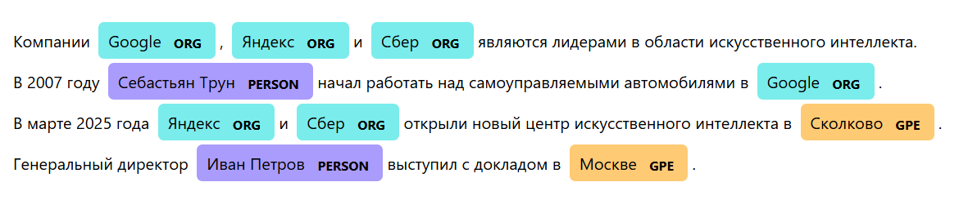
Файл ner_custom_colors.html является расширенной версией визуализации. В нем к стандартным возможностям были применены пользовательские настройки цветов: для организаций задан градиент (linear-gradient(90deg, #aa9cfc, #fc9ce7)), для персон – бирюзовый (aqua), а для геополитических объектов – голубой (#09a3d5). Это демонстрирует гибкость библиотеки и возможность адаптировать визуализацию под требования к отчетности или фирменному стилю.
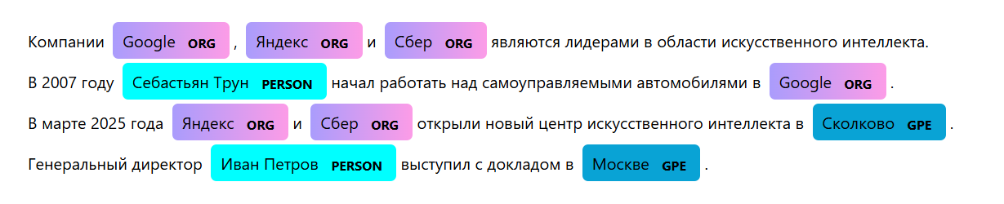

2.4. Ручная визуализация (manual_visualization.html)
Файл manual_visualization.html содержит граф зависимостей для предложения «Я хочу греческую пиццу», который был построен полностью вручную, без использования автоматического анализатора spaCy. Вручную задавались слова, их теги и дуги связей с направлениями. Этот пример показывает, что синтаксическое дерево можно представить в виде структуры данных (словаря) и передать в displacy.render() с параметром manual=True. Данный подход полезен, если разметка была получена из другого источника или требует нестандартной корректировки.
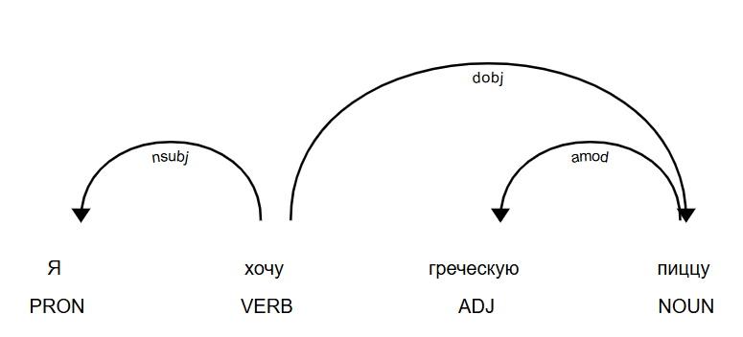

Приложение А – Текст файла main.py

import os
import spacy
from spacy import displacy
from pathlib import Path
from spacy.tokens import Span

# Инициализация pymorphy2 для точного изменения грамматических форм глаголов
try:
import pymorphy2
morph = pymorphy2.MorphAnalyzer()
except ImportError:
os.system("pip install pymorphy2")
import pymorphy2
morph = pymorphy2.MorphAnalyzer()

try:
nlp = spacy.load("ru_core_news_lg")
except:
os.system("python -m spacy download ru_core_news_lg")
nlp = spacy.load("ru_core_news_lg")

def fix_entity_types(doc, corrections):
entities = list(doc.ents)
new_entities = []

for ent in entities:
if ent.text in corrections:
new_ent = Span(doc, ent.start, ent.end, label=corrections[ent.text])
new_entities.append(new_ent)
else:
new_entities.append(ent)

doc.ents = new_entities
return doc

def visualize_displacy(doc, style="dep", filename=None, title="Визуализация"):
options = {
"compact": True,
"bg": "white",
"color": "black",
"font": "Source Sans Pro",
"distance": 130,
"arrow_stroke": 2,
"arrow_width": 6,
}

html = displacy.render(doc, style=style, options=options, page=True)
style_fix = '<meta charset="UTF-8">'
html = html.replace("<title>displaCy</title>", f"<title>{title}</title>")

if "</head>" in html:
html = html.replace("</head>", style_fix + "</head>")
else:
html = html.replace("<html>", "<html><head>" + style_fix + "</head>")

if filename:
Path(filename).write_text(html, encoding='utf-8')
print(f"Визуализация сохранена: {filename}")
else:
displacy.render(doc, style=style, options=options)

def swap_verb_to_2nd_person(verb_word: str) -> str:
"""Приводит глагол 1-го лица к форме 2-го лица единственного числа."""
overrides = {
"могу": "можешь",
"хочу": "хочешь",
"буду": "будешь",
"ем": "ешь",
"дам": "дашь",
"знаю": "знаешь",
"думаю": "думаешь",
"обещаю": "обещаешь",
}
lowered = verb_word.lower()
if lowered in overrides:
res = overrides[lowered]
return res.upper() if verb_word.isupper() else (res.capitalize() if verb_word.istitle() else res)

parsed = morph.parse(verb_word)
for p in parsed:
if 'VERB' in p.tag:
if '1per' in p.tag and 'sing' in p.tag:
inflected = p.inflect({'2per', 'sing'})
if inflected:
return inflected.word
return verb_word

def swap_verb_to_1st_person(verb_word: str) -> str:
"""Приводит глагол 2-го лица к форме 1-го лица единственного числа."""
overrides = {
"можешь": "могу",
"хочешь": "хочу",
"будешь": "буду",
"ешь": "ем",
"дашь": "дам",
"знаешь": "знаю",
"думаешь": "думаю",
"обещаешь": "обещаю",
}
lowered = verb_word.lower()
if lowered in overrides:
res = overrides[lowered]
return res.upper() if verb_word.isupper() else (res.capitalize() if verb_word.istitle() else res)

parsed = morph.parse(verb_word)
for p in parsed:
if 'VERB' in p.tag:
if '2per' in p.tag and 'sing' in p.tag:
inflected = p.inflect({'1per', 'sing'})
if inflected:
return inflected.word
return verb_word

def affirmative_to_question(text: str) -> str:
doc = nlp(text)

# Словарь взаимной замены местоимений
pronoun_swaps = {
"я": "ты", "ты": "я",
"мне": "тебе", "тебе": "мне",
"меня": "тебя", "тебя": "меня",
"мной": "тобой", "тобой": "мной",
"мною": "тобою", "тобою": "мною",
"мы": "вы", "вы": "мы",
"нам": "вам", "вам": "нам",
"нас": "вас", "вас": "нас",
"наш": "ваш", "ваш": "наш",
"мой": "твой", "твой": "мой",
"моего": "твоего", "твоего": "моего",
"моя": "твоя", "твоя": "моя",
"мое": "твое", "твое": "мое",
"моё": "твоё", "твоё": "моё",
"мои": "твои", "твои": "мои",
"моих": "твоих", "твоих": "моих",
"моим": "твоим", "твоим": "моим",
"моими": "твоими", "твоими": "моими"
}

# Поиск местоимений первого лица для определения необходимости изменения роли
has_1st_person = False
for token in doc:
if token.text.lower() in ["я", "мне", "меня", "мы", "нам", "нас"]:
has_1st_person = True
break

processed_tokens = []

for token in doc:
word = token.text
lowered = word.lower()

# 1. Замена личных и притяжательных местоимений
if lowered in pronoun_swaps:
swap = pronoun_swaps[lowered]
if word.isupper():
word = swap.upper()
elif word.istitle():
word = swap.capitalize()
else:
word = swap

# 2. Корректировка глаголов главного предложения
elif token.pos_ in ["VERB", "AUX"]:
is_main_verb = (token.dep_ == "ROOT" or token.head.dep_ == "ROOT" or token.head.head.dep_ == "ROOT")
if is_main_verb:
if has_1st_person:
word = swap_verb_to_2nd_person(token.text)
elif lowered in ["хочешь", "можешь", "знаешь", "думаешь", "делаешь"]:
word = swap_verb_to_1st_person(token.text)

processed_tokens.append((word, token.whitespace_))

# Стилистическая перестановка ("Ты можешь..." -> "Можешь ли ты...")
if len(processed_tokens) > 1:
w0, ws0 = processed_tokens[0]
w1, ws1 = processed_tokens[1]
if w0.lower() == "ты" and w1.lower() in ["можешь", "хочешь", "будешь", "должен", "знаешь", "обещаешь"]:
processed_tokens[0] = (w1.capitalize(), " ")
processed_tokens[1] = (f"ли ты", ws1)

# Если в предложении не было местоимений 1-го лица, строим вопрос через оборот "<глагол> ли <подлежащее>...?"
elif not has_1st_person and len(doc) > 1:
if doc[0].dep_ == "nsubj" and doc[1].dep_ == "ROOT" and doc[1].pos_ in ["VERB", "AUX"]:
subj_token = doc[0]
subject_text = processed_tokens[0][0]
root_text = processed_tokens[1][0]
ws1 = processed_tokens[1][1]

# Сохраняем регистр имени собственного (например, "Иван" / "Москва")
if subj_token.pos_ != "PROPN" and not subj_token.text.isupper():
subject_text_formatted = subject_text.lower()
else:
subject_text_formatted = subject_text

processed_tokens[0] = (root_text.capitalize(), " ")
processed_tokens[1] = (f"ли {subject_text_formatted}", ws1)
else:
# Универсальный fallback-вариант с частицей "Разве"
w0, ws0 = processed_tokens[0]
if doc[0].pos_ != "PROPN":
processed_tokens[0] = (w0.lower(), ws0)
processed_tokens.insert(0, ("Разве", " "))

# Сборка предложения с сохранением исходных пробелов и знаков препинания
question = "".join(w + ws for w, ws in processed_tokens).strip()

# Замена финальной точки на вопросительный знак
question = question.rstrip(".!? ") + "?"

return question

def run_lab():
print("\nЗАДАНИЕ 1: РАЗМЕТКА ЧАСТЕЙ РЕЧИ И СИНТАКСИЧЕСКИХ ЗАВИСИМОСТЕЙ")
print("-" * 70)

sentences = [
"Я могу обещать, что это стоит твоего времени.",
"Иван купил новую красную машину в Москве.",
"Москва является столицей России."
]

for idx, sentence in enumerate(sentences, 1):
print(f"\n--- Предложение {idx}: {sentence} ---")
doc = nlp(sentence)
print(f"{'Токен':<12} | {'POS':<8} | {'Зависимость':<12} | {'Главное слово'}")
print("-" * 55)
for token in doc:
print(f"{token.text:<12} | {token.pos_:<8} | {token.dep_:<12} | {token.head.text}")

print("\n\nЗАДАНИЕ 2: ВИЗУАЛИЗАЦИЯ С ПОМОЩЬЮ DISPLACY")
print("-" * 70)

print("\n--- 2.1 Визуализация деревьев зависимостей (style='dep') ---")
for idx, sentence in enumerate(sentences, 1):
doc = nlp(sentence)
filename = f"dep_tree_{idx}.html"
visualize_displacy(doc, style="dep", filename=filename, title=f"Дерево зависимостей: {sentence[:30]}...")

print("\n--- 2.2 Визуализация именованных сущностей (style='ent') ---")
ner_text = """Компании Google, Яндекс и Сбер являются лидерами в области искусственного интеллекта.
В 2007 году Себастьян Трун начал работать над самоуправляемыми автомобилями в Google.
В марте 2025 года Яндекс и Сбер открыли новый центр искусственного интеллекта в Сколково.
Генеральный директор Иван Петров выступил с докладом в Москве."""

doc_ner = nlp(ner_text)

corrections = {
"Google": "ORG",
"Яндекс": "ORG",
"Сбер": "ORG",
"Себастьян Трун": "PERSON",
"Иван Петров": "PERSON",
"Сколково": "GPE",
"Москве": "GPE",
"2007": "DATE",
"2025": "DATE",
"марте 2025 года": "DATE"
}

doc_ner = fix_entity_types(doc_ner, corrections)
visualize_displacy(doc_ner, style="ent", filename="named_entities.html", title="Именованные сущности (NER)")

print("\n--- 2.3 Визуализация с пользовательскими настройками цветов ---")
colors = {
"ORG": "linear-gradient(90deg, #aa9cfc, #fc9ce7)",
"PERSON": "aqua",
"GPE": "#09a3d5",
"DATE": "lightgreen"
}

options = {"ents": ["ORG", "PERSON", "GPE", "DATE"], "colors": colors}
html = displacy.render(doc_ner, style="ent", options=options, page=True)
html = html.replace("<title>displaCy</title>", "<title>NER с кастомными цветами</title>")
html = html.replace("</head>", '<meta charset="UTF-8"></head>')
Path("ner_custom_colors.html").write_text(html, encoding='utf-8')
print("Визуализация с кастомными цветами сохранена: ner_custom_colors.html")

print("\n--- 2.4 Визуализация в ручном режиме (manual) ---")
manual_data = {
"words": [
{"text": "Я", "tag": "PRON"},
{"text": "хочу", "tag": "VERB"},
{"text": "греческую", "tag": "ADJ"},
{"text": "пиццу", "tag": "NOUN"}
],
"arcs": [
{"start": 0, "end": 1, "label": "nsubj", "dir": "left"},
{"start": 2, "end": 3, "label": "amod", "dir": "left"},
{"start": 1, "end": 3, "label": "dobj", "dir": "right"}
]
}

html_manual = displacy.render(manual_data, style="dep", manual=True, page=True)
html_manual = html_manual.replace("<title>displaCy</title>", "<title>Ручная визуализация</title>")
html_manual = html_manual.replace("</head>", '<meta charset="UTF-8"></head>')
Path("manual_visualization.html").write_text(html_manual, encoding='utf-8')
print("Ручная визуализация сохранена: manual_visualization.html")

print("\n\nЗАДАНИЕ 3: КОНСОЛЬНЫЙ ДИАЛОГ")
print("-" * 70)
print("Введите утверждение на русском (или 'exit' для выхода).")
print("Например: Я могу обещать, что это стоит твоего времени.")

while True:
user_input = input("\nВы: ").strip()
if user_input.lower() in ['exit', 'quit']:
print("До свидания!")
break

question = affirmative_to_question(user_input)
print(f"Бот: {question}")

print("1. dep_tree_1.html - Дерево зависимостей (Предложение 1)")
print("2. dep_tree_2.html - Дерево зависимостей (Предложение 2)")
print("3. dep_tree_3.html - Дерево зависимостей (Предложение 3)")
print("4. named_entities.html - Именованные сущности (NER)")
print("5. ner_custom_colors.html - NER с пользовательскими цветами")
print("6. manual_visualization.html - Ручная визуализация")

if __name__ == "__main__":
run_lab()

